Voorbeelddossier
Snelinvoer rooien van een boom

Voor bomen die verder dan 15 meter van de woning staan moet er een vergunning verleend worden, bomen binnen de 15 meter van de woning zijn vrijgesteld.



Deel 2: Hulp bij het indienen van je dossier in het Omgevingsloket
Wanneer je je dossier hebt samengesteld en dit volledig is, kan je dit indienen via het Omgevingsloket. Surf naar https://www.omgevingsloketvlaanderen.be/ en kies voor ‘Snelinvoer voor eenvoudige werken’.
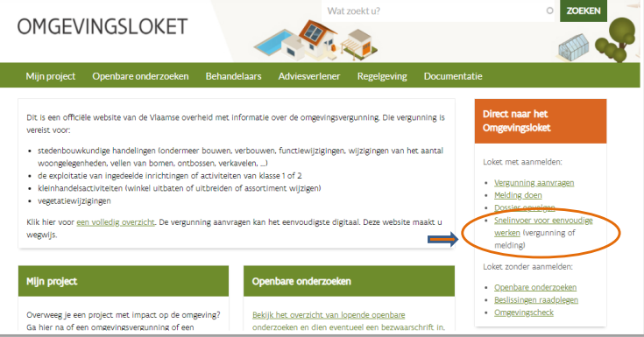
Kies een van onderstaande aanmeldmogelijkeheden (bijvoorbeeld via eID, uw identiteitskaart) en doorloop de inlogprocedure. (zorg dat u uw identiteitskaart en de pincode bij de hand hebt)
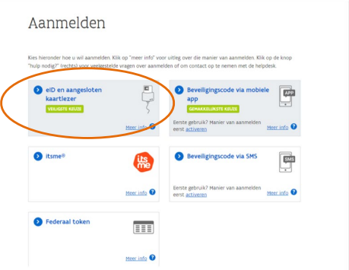
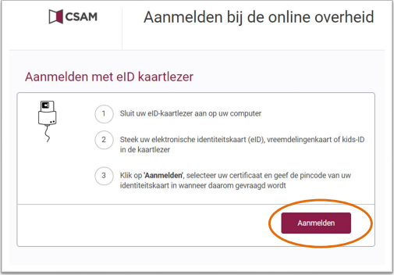
Er verschijnt nu een pop – up op het scherm. Selecteer het certificaat door erop te klikken, druk op ‘OK’ en voer de pincode in van uw identiteitskaart. Druk op ENTER.
Je komt automatisch op het Omgevingsloket uit en daar krijg je de keuze tussen drie opties. Kies voor de optie ‘Snelinvoer’.
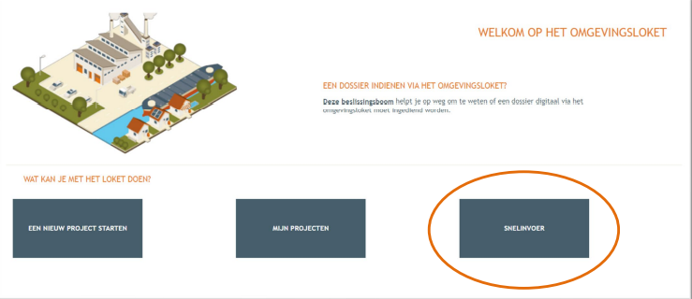
Nu krijg je uitleg en een overzicht over alle werken die je via ‘Snelinvoer’ kan aanvragen. Kies het type werken dat je wil uitvoeren, in dit geval ‘Landschapsbeheer’ en daarna ‘Boom en/of reliëfwijziging’.
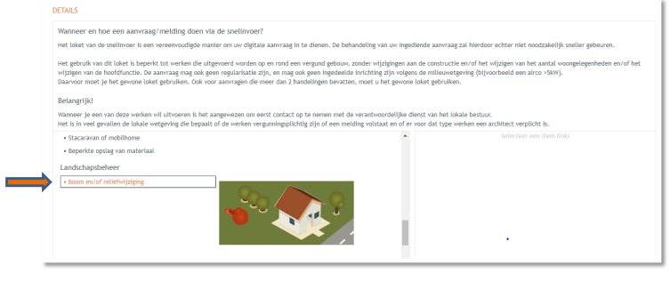

Aan de rechterkant verschijnt nu een kader met alle documenten die je optioneel / verplicht hebt voor je aanvraag. Verzamel de nodige documenten en klik daarna op ‘Project aanmaken’.
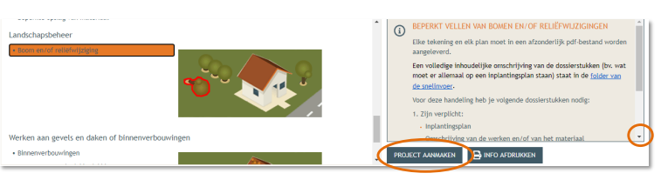

Stap 1: Details aanvullen
Een nieuw venster verschijnt op je scherm. De naam van het project wordt automatisch ingevuld, maar je kan eventueel de naam nog aanpassen.
Bij het veld aard klik je op aanvraag omgevingsproject. En daarna klik je rechts op ‘Volgende’.
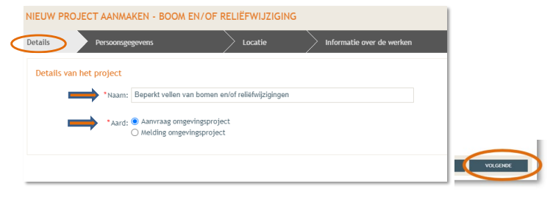

Stap 2: Persoonsgegevens
Je gegevens worden automatisch ingevuld aan de hand van je eID kaart. De gegevens met een rood sterretje zijn verplicht in te vullen. Op basis van je emailadres zal je op de hoogte gehouden worden over je dossier. Indien alle veldjes ingevuld zijn klik je op volgende.
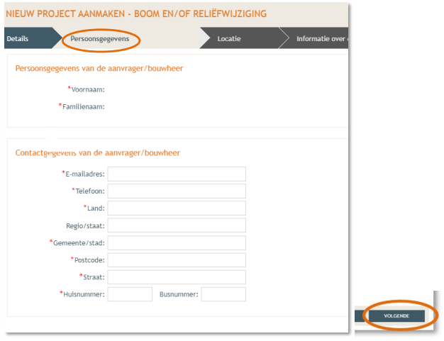

Stap 3: aanduiden locatie
Vul het adres in dat betrekking heeft op de gewenste werkzaamheden. Jouw eigen adres zal automatisch ingevuld worden op basis van je identiteitskaart. Maar dit adres kan je hier altijd wijzigen indien de werken ergens anders zullen plaatsvinden.
Klik op ga naar adres.
Selecteer vervolgens het juiste perceel op de kaart. Je kan de kaart verslepen en in - & uitzoomen indien nodig. Klik daarna op volgende.
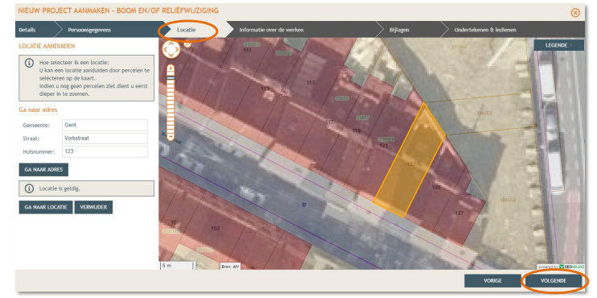

Stap 4: informatie over de werken
Klik op de eerste optie vellen van bomen, zo duidt je aan welke werken je wil uitvoeren.
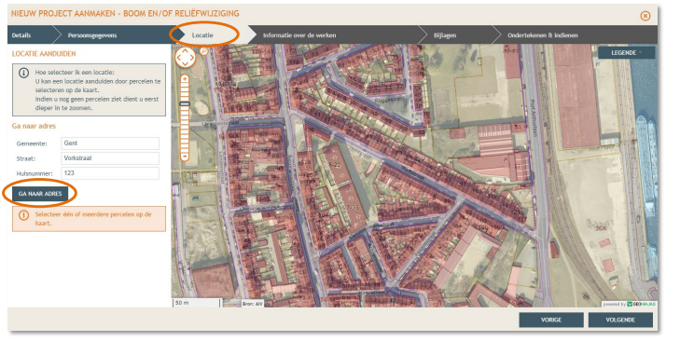
Geef hier een omschrijving van de werken die je wil uitvoeren: vul de nodige gegevens en kenmerken in. De stamomtrek moet op 1m hoogte omschreven worden. Dan kan je rechts klikken op volgende.

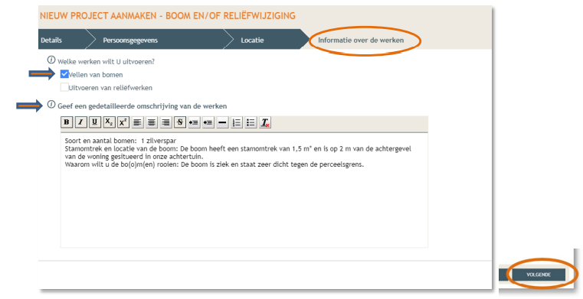

Stap 5: Bijlagen
Hier kan je de gevraagde documenten toevoegen. Er wordt aangegeven welke documenten verplicht of optioneel kunnen toegevoegd worden. Klik dan op volgende.
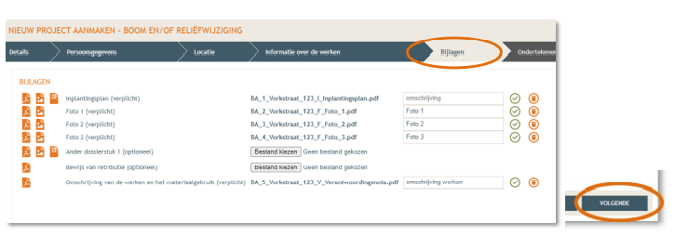

Stap 6: ondertekenen en indienen
In de laatste stap kan je je aanvraag ondertekenen en wordt je dossier op deze manier ingediend. Klik op het vinkje gelegen en goedgekeurd en daarna op tekenen en indienen.
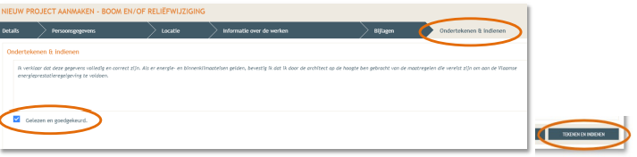
Bevestig tot slot dat je het dossier definitief wenst in te dienen.
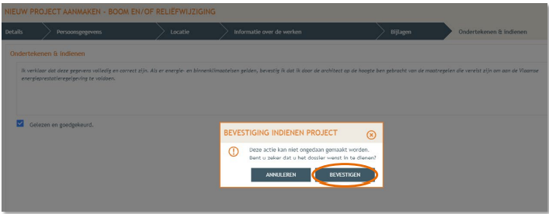
Gelukt, je dossier is ingediend!

